文件编号：SBS_V1.0

超级基站软件系统

XXX子系统
详细设计说明书

拟制：XX
时间：2015-XX-XX

中国科学院计算技术研究所
无线通信技术研究中心
超级基站软件研发项目组

修改记录
文件编号 | 版本号 | 拟制人/  修改人 | 拟制/修改日期 | 更改理由 | 主要更改内容  （写要点即可）
注1：每次更改归档文件（指归档到组内及研究室的文件）时，需填写此表。
注2：文件第一次归档时，“更改理由”、“主要更改内容”栏写“无”。
修改列表：
无。


本文档的程序或内容受版权法的保护，未经中科院计算所的书面许可，不得擅自泄漏、拷贝或复制本文档资料的全部或部分。

1 引言 1
1.1 编写目的 1
1.2 背景 1
1.3 定义 1
1.4 参考资料 1
2 模块描述 2
2.1 模块综述 2
2.2 模块接口 2
3 模块设计 2
3.1 线程模型 3
3.2 关键算法 3
3.3 函数描述 4
3.4 函数调用关系 5
4 数据描述 6
4.1 数据结构说明 6
4.2 全局变量说明 7
4.3 数据库说明 7
5 函数定义 8
5.1 内部函数定义 8
1. INT32 pdcp_send(Rnti ue_rnti, UINT8 rb_id, UINT8 *msg_p, UINT32 len) 8
6 接口设计 9
6.1 用户接口 9
6.2 硬件接口 9
6.3 引用接口 10
6.4 软件接口 10
1. INT32 pdcp_send(Rnti ue_rnti, UINT8 rb_id, UINT8 *msg_p, UINT32 len) 10
7 其他 10

详细设计说明书

引言

编写目的
说明编写这份模块概要设计说明书的目的，指出预期的读者。
本文档将作为XX模块的代码编写的依据，详细说明了本模块功能、结构、函数定义，以及与其它模块的接口。本说明书的读者为LTE HeNB端MAC接收模块设计、编码人员、测试人员、项目组负责人员、实验室主任及相关项目管理人员。
编写本说明书的目的在于
- 为开发人员提供依据。
- 为修改和维护本系统提供条件。
- 项目负责人将根据本文档计划和控制系统设计、开发的全过程。

背景
软件系统名称：超级基站软件系统_XXX软件
软件开发者：中科院计算所无线通信技术研究中心-超级基站研发项目组
开发语言：C语言
硬件平台：暂无
软件平台：Linux

定义
- 列出本文件中用到的专门术语的定义和外文首字母组词的原词组。

- RA-RNTI：Random Access RNTI

参考资料
列出有关的参考文件，如：
- 本项目的经核准的计划任务书或合同，上级机关的批文；
- 属于本项目的其他已发表文件；
- 本文件中各处引用的文件、资料，包括所要用到的软件开发标准。列出这些文件的标题、文件编号、发表日期和出版单位，说明能够得到这些文件资料的来源。

模块描述

模块综述
模块简介及功能描述

模块接口
对应概要设计报告中该模块与其他模块的关系，以及详细设计阶段确定的两个模块的交互接口，以具体定义函数接口的方式写明与其他模块的函数接口。如下：
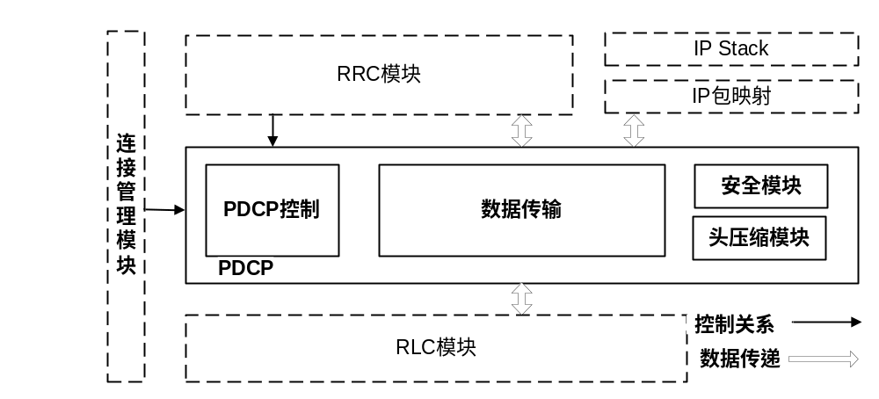
图1 PDCP模块与其它模块接口关系图
PDCP模块与其它模块的输入输出关系如图1所示。
- PDCP模块与RRC模块的接口
  - RRC模块为PDCP 提供接口：
      - 完整性保护失败时，PDCP通知RRC的接口：
INT32 notify_intergrity_failed（）
      - 接受PDCP处理完之后的信令数据的接口：
INT32 rrc_receive（Rnti ue_rnti，UINT8 rb_id，UINT8 *msg_p， UINT32 msg_len）
……

模块设计
本模块的详细内部功能设计。
- 根据逻辑功能， 将本模块的所有功能细化。
- 如以下图中针对PDCP部分进行了扩展描述：

从实现角度讲，PDCP模块主要包括上行和下行数据的传输，在数据传输过程时，又根据无线承载的类型和RLC传输模式，进行不同的操作。
从另一个角度来看，PDCP模块是由若干个PDCP实体组成，每个PDCP实体负责对应无线承载上数据的传输，PDCP实体的信息由核心数据结构统一管理。
PDCP模块负责了接入层的安全功能和头压缩，安全和头压缩功能相对独立，所以可以分别独立为安全模块和头压缩模块，安全模块负责加解密和完整性保护的功能，头压缩模块负责ROHC头压缩和解压缩另外，相关的参数也由各自模块负责管理。
PDCP层的所有函数都直接或者间接地被其他层调用，也就是说没有使用一个独立的线程。
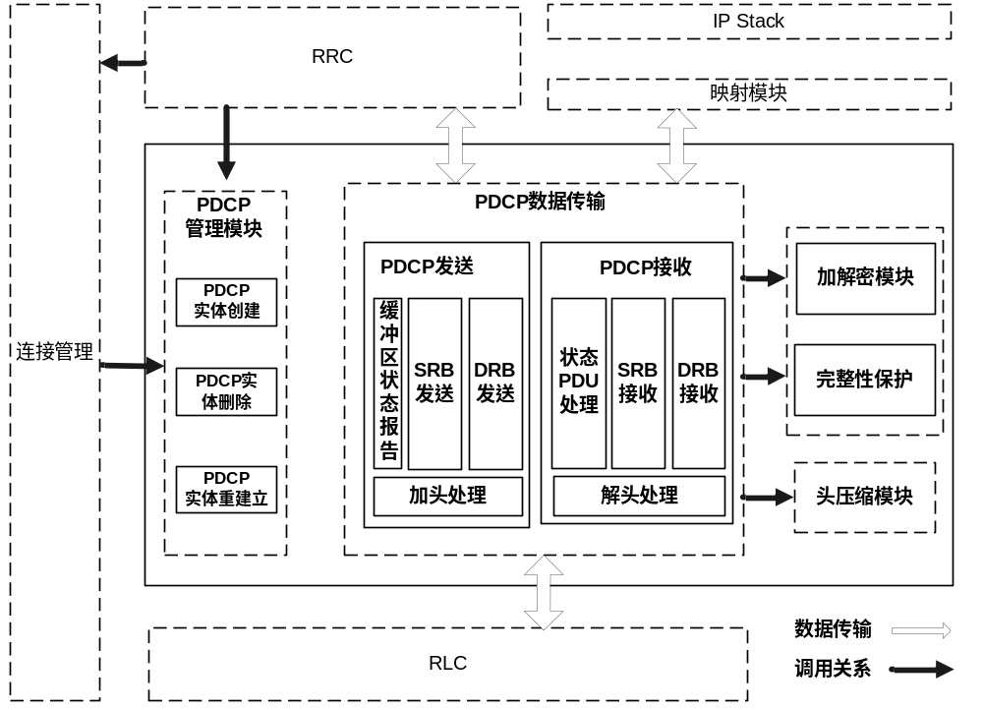。

线程模型
如该模块功能包含多个线程实现，则需要将线程模型，线程交互方式等描述清晰。

关键算法
该模块核心关键算法描述。【流程图+文字】。 如：
对于DRB的AM数据，在PDU中只含有SN号，而不是完整的COUNT值，为了得到对应于此PDU的正确COUNT值，需要通过将PDU中的SN与本地保存的相关变量进行一系列的比较和判断。
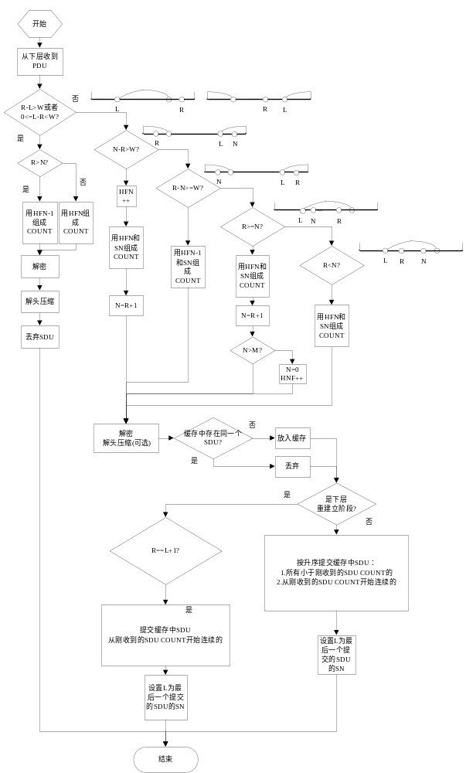

函数描述
本模块实现所有函数的简单说明，并说明该函数属于本模块内部哪个子模块的功能。该函数描述部分应于第5章中内部函数定义以及6.4节中软件提供接口两部分一致且对应。
提供如下表格：
函数名 | 功能 | 子模块：部分
pdcp_send | PDCP的发送函数，控制面和用户面都通过此接口发送数据 | 数据收发
send_drb | 数据面数据发送函数，其中包括AM数据和UM数据 | 数据收发
send_srb | 控制面数据发送函数，即SRB数据 | 数据收发
pdcp_receive | PDCP接收函数，被RLC调用，将所有数据，包括数据面和控制面的数据，解包处理之后，递交给上层 | 数据收发
receive_drb | PDCP DRB接收函数。 处理PDCP PDU，PDU分为两类，控制PDU和数据PDU | 数据收发

函数调用关系
根据3.3对函数描述， 内部函数调用关系图说明。如下图：
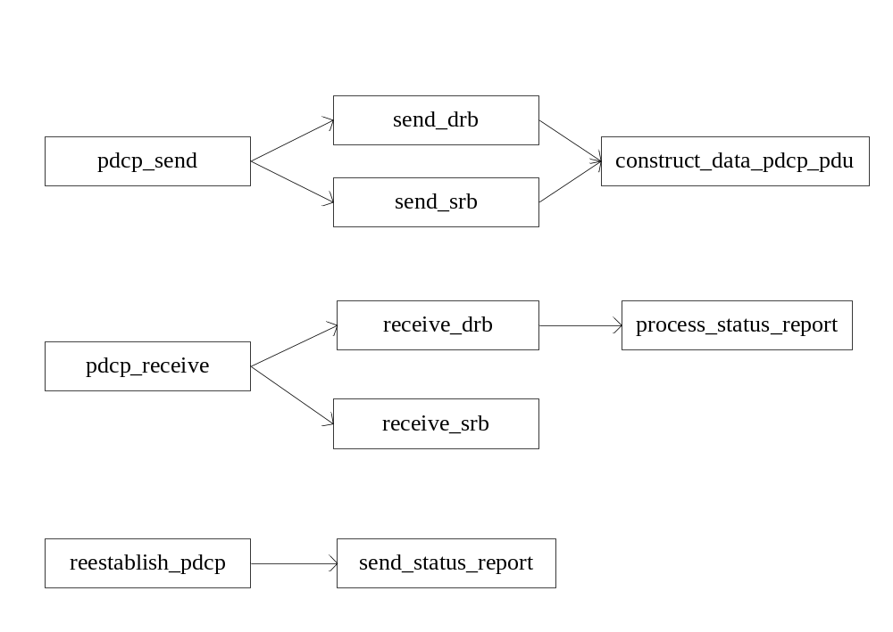。

数据描述

数据结构说明
用结构图、关系图等方式，描述模块所用到的数据组织方式。说明数据结构的表达（伪码形式），数据结构成员的定义，与其他数据结构的交互，如何正确初始化和使用数据结构，其他要求如并发和内存等。例如：
- AM模块构建的RLC PDU队列
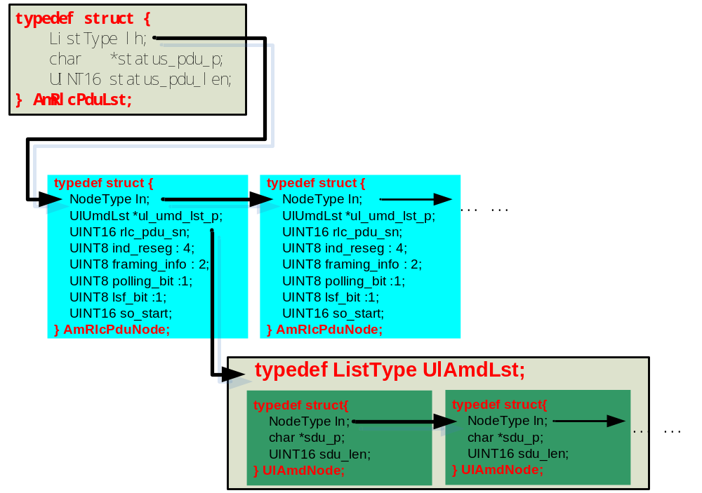

//DRB对应的PDCP实体
typedef struct {
UINT32 ul_count, dl_count;//上行count和下行count值
UINT32 last_submit_sn；//上次递交SDU的上行SN号 AM时有效
struct rohc_comp；// 压缩器，
struct rohc_decomp;//解压器
HeaderComp *header_comp_p;//头压缩参数
DiscardTime discard_time;//定时器超时时间
PdcpSnSize sn_size;// AM时无效
TxPdcpSduList *tx_sdu_list_p;//缓存发送PDCP SDU的链表
RxPdcpSduList *rx_sdu_list_p;//缓存接收PDCP SDU的链表
UINT8 status_report_ind;//在重建立时 是不是需要发送状态报告 AM有效
}PdcpParamDrb。

//SRB对应的PDCP实体
typedef struct{
UINT32 dl_count; //下行count值
UINT32 ul_count;//上行count值
}PdcpParamSrb

全局变量说明
暂无。

数据库说明
暂无。

函数定义

内部函数定义
本模块内部函数定义。将所有函数描述均定义清晰。

INT32 pdcp_send(Rnti ue_rnti, UINT8 rb_id, UINT8 *msg_p, UINT32 len)
功能描述
PDCP的发送函数，控制面和用户面都通过此接口发送数据。
输入
ue_id：用来区分不同UE的标志号，以标志此数据发往哪个UE。
rb_id：用来区分不同RB的标识号，以标志此数据属于哪个无线承载
msg_p：数据指针，由调用者分配，本层释放。
len：数据长度，字节为单位。
算法与处理流程
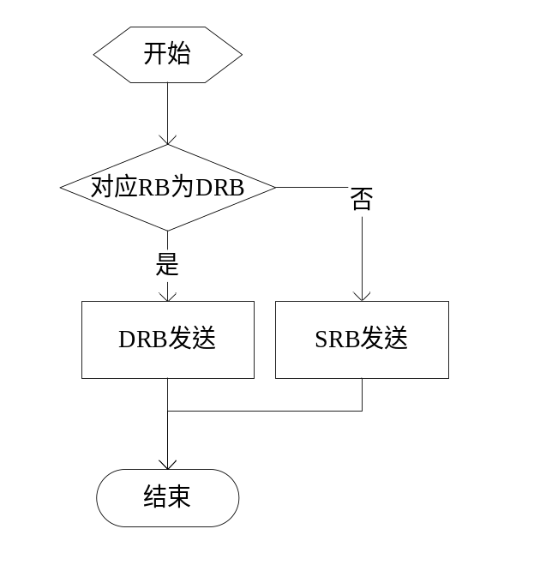
输出
无。
返回
0：成功。
-1：失败
测试设计
测试编号 | 测试内容
测试1 | 测试说明： | 测试当发送SRB时，数据发送流程是否正确
测试1 | 测试输入： | rb_type为SRB， 有完整性保护。
测试1 | 预期输出： | 按照正确的格式打包SRB PDCP PDU：  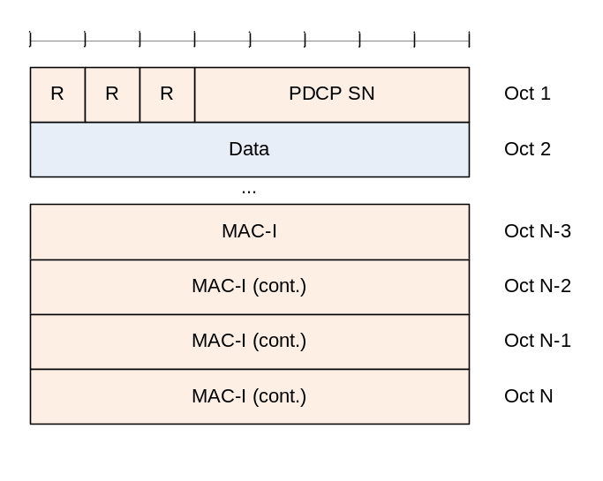且SN值递增
测试2 | 测试说明： | 测试当发送DRB时，数据发送流程是否正确
测试2 |  | rbtype 为DRB rlc_mode为AM
测试2 |  | 按照正确的格式打包SRB PDCP PDU：  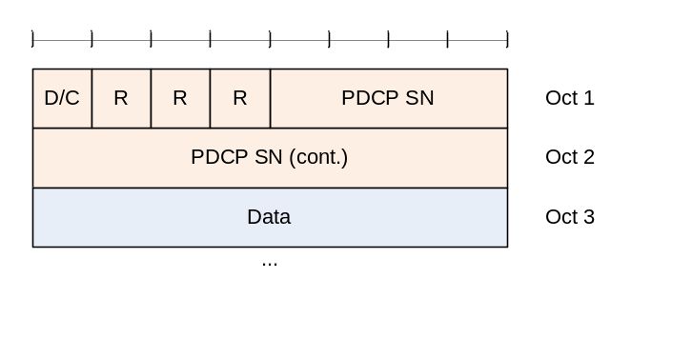SN值递增

接口设计

用户接口
无。

硬件接口
无。

引用接口
该模块需要引用其他模块的接口描述。 需要跟其他模块开发这确认。如下：

模块名 | 引用函数名 | 函数描述
RRC模块 | notify_intergrity_failed | 完整性保护失败时，PDCP通知RRC的接口
RRC模块 | rrc_receive | 接受PDCP处理完之后的信令数据的接口
连接管理（核心数据） | get_rb_type | 得到对应承载的类型SRB/DRB

软件接口
本模块提供的，被其他模块调用的函数接口。

INT32 pdcp_send(Rnti ue_rnti, UINT8 rb_id, UINT8 *msg_p, UINT32 len)
功能描述
PDCP的发送函数，控制面和用户面都通过此接口发送数据。
内存说明
msg_p：上层分配，本层释放
输入
ue_id：用来区分不同UE的标志号，以标志此数据发往哪个UE。
rb_id：用来区分不同RB的标识号，以标志此数据属于哪个无线承载
msg_p：数据指针，由调用者分配，本层释放。
len：数据长度，字节为单位。
输出
无。
返回
0：成功。
-1：失败

错误处理

对XXX的错误处理

出错信息定义
说明：说明错误的编号，错误指示的内容，错误可能发生的场景，错误由谁发出和处理

处理措施与流程
说明：说明错误如何恢复，在哪里恢复，恢复前后系统的状态，对系统流程的影响

对XXX的错误处

其他
尚未解决的问题：
- 定时器问题，之前的定时器方案的问题包括
  - 过于耗费资源 每个SDU需要分配一个定时器，（开启一个线程？）
  - 定时器超时函数中不能删除定时器本身，所以需要较为繁琐的机制才能删除定时器
- PDCP流程理解问题，在重建立过程中，对端可能向本端发送状态报告，来报告对端对PDCP PDU的接收情况，此举的目的为 防止本端在重建立重传PDCP SDU过程中，重复发送对端已经成功收到的PDU。所以这两个操作的顺序应该为，首先收到对端的状态报告，删除本端缓存中部分SDU，然后再重传未删除的SDU，但是根据目前的理解，在当前的设计中，不能保证这两个操作按照以上顺序执行。
- PDCP 接收缓存的互斥访问问题，当前设计中，对PDCP接收缓存的访问，并不是只存在一个线程，RLC层调用PDCP进行数据接收，会访问PDCP接收缓存链表，另外，RRC在指示下层重建立时，可能会创建状态报告，在这个操作中，也会访问PDCP接收链表。现存设计中，并不能保证这两个线程对PDCP接收缓存链表的互斥访问。

